环境育人尽在细节

当我们走进这里的每所学校，不管是幼儿园、小学还是初高中、大学，让人感触最深的就是，室内设计永远都是那么精致、舒适和人性化。这样的环境就能让你不自觉地产生相应的行为，例如：良好的卫生习惯，进教室甚至进学校都要脱鞋；自觉的阅读行为，舒适的桌椅、沙发、书本随处可见，让人走到室内任何地方都能够坐下来思考、讨论和学习；自由的创想和设计，室内的桌椅都是灵活的，让人能够随意组装和改变，连教室都是可以随意组装的，一个可折叠的隔板就能让一间教室变成两间教室，曾经被誉为中国文化精萃的“屏风”，在这里运用到了极致；允许因人而异的存在，一张可以电动调节高矮的办公桌便是个性化的设计。

这让我再次意识到，室内环境的设计，真的是太重要了，因为它具有重要的”育人“功能。总结一下，在教育的时空里，我们应该注意和发展几大文化：

1.墙壁文化。让墙壁都会说话，都可以互动，是墙壁文化的追求。芬兰很流行纱布墙壁（具体名字待考究），就是让孩子们随时可以把作品贴上去又可以更换的那种墙壁。墙壁的材质设计、颜色设计、形状设计、高矮大小的设计，都需要考究。
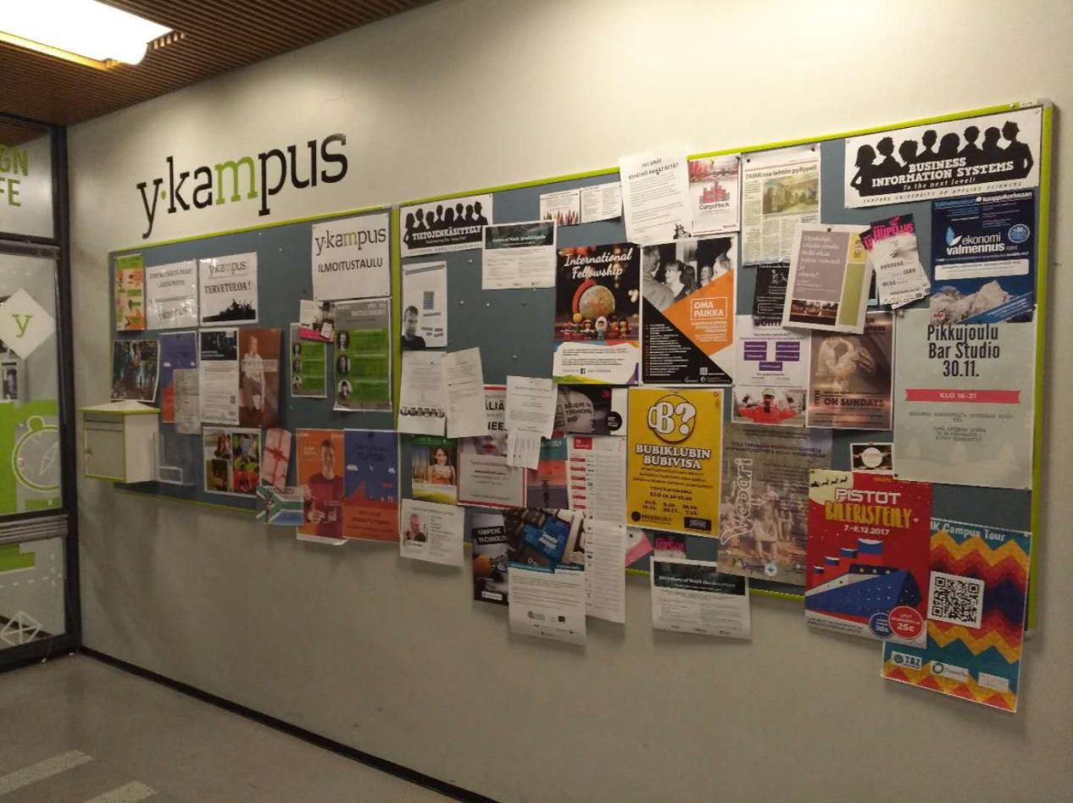
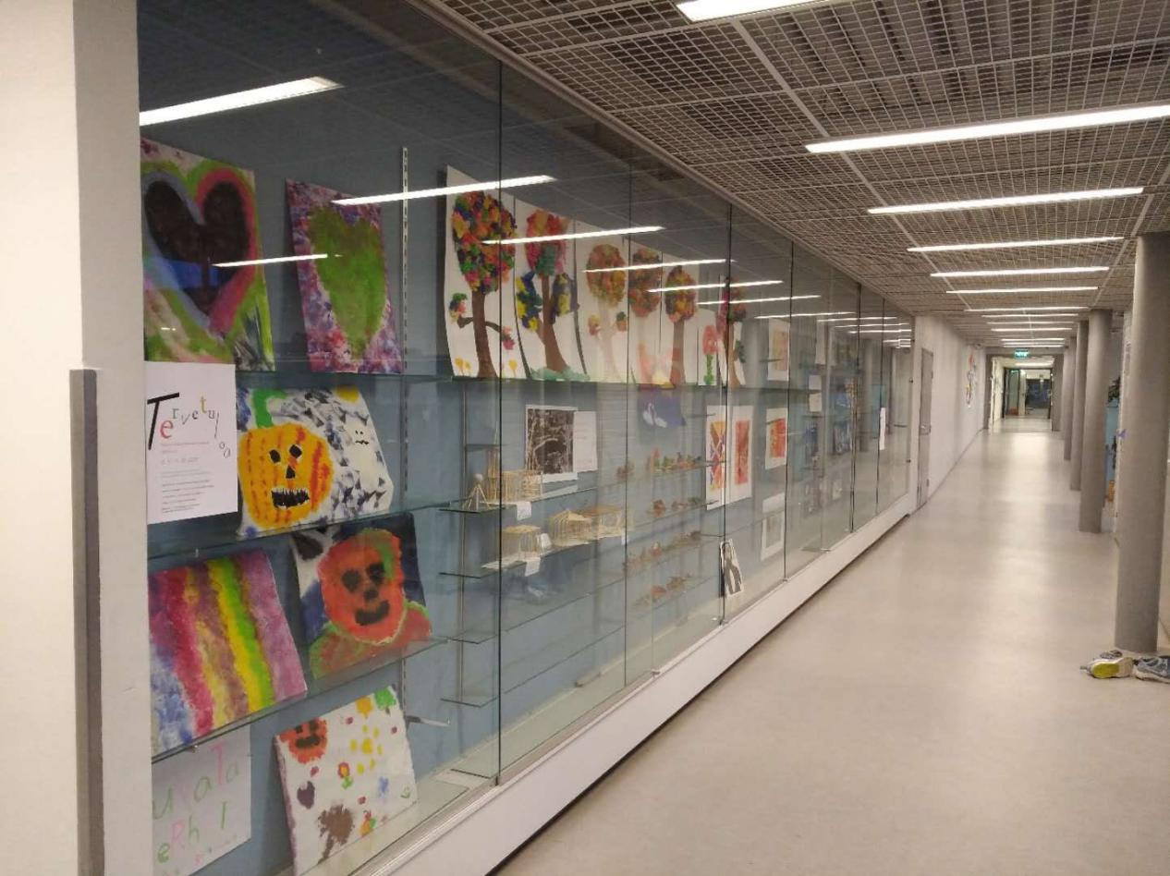
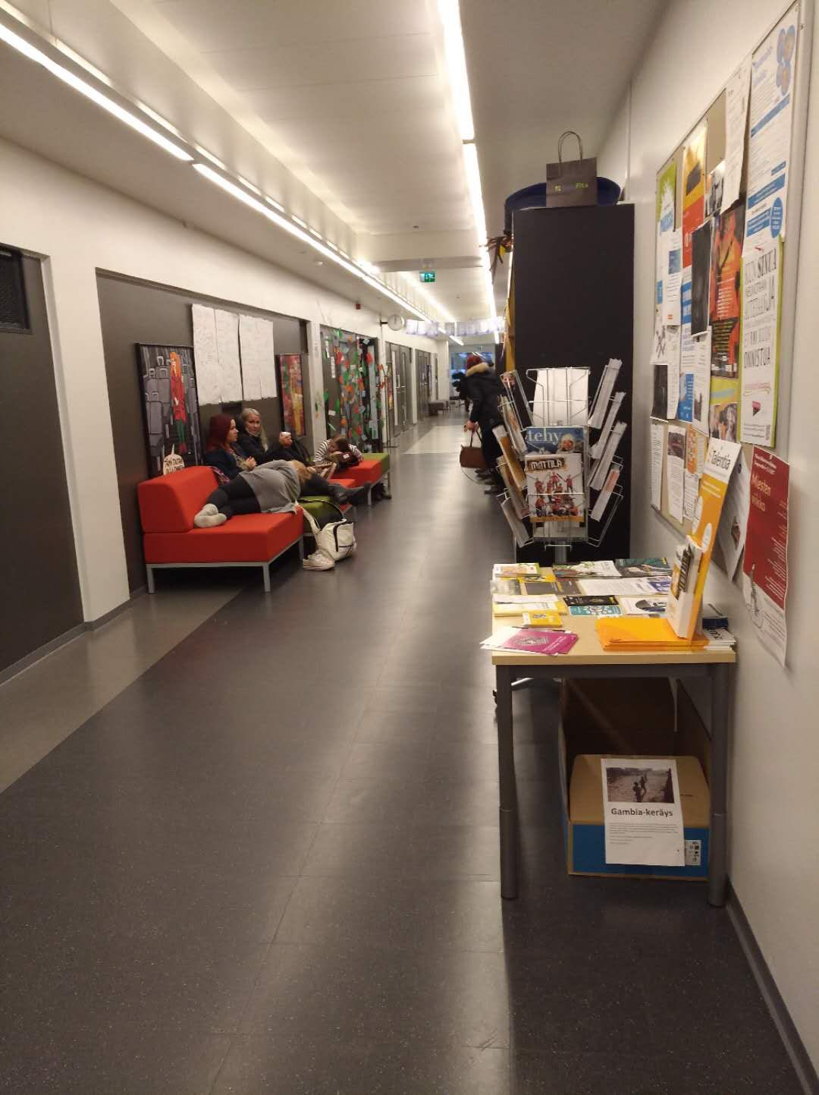
2.桌椅文化。可以随意组装，随意拼接，轻便又坚固，是桌椅文化的追求。坐在椅子或沙发上，让人感到的是舒适，同时更能让人感受到灵活、自由，这种人性化的设计会对人造成潜移默化的影响。
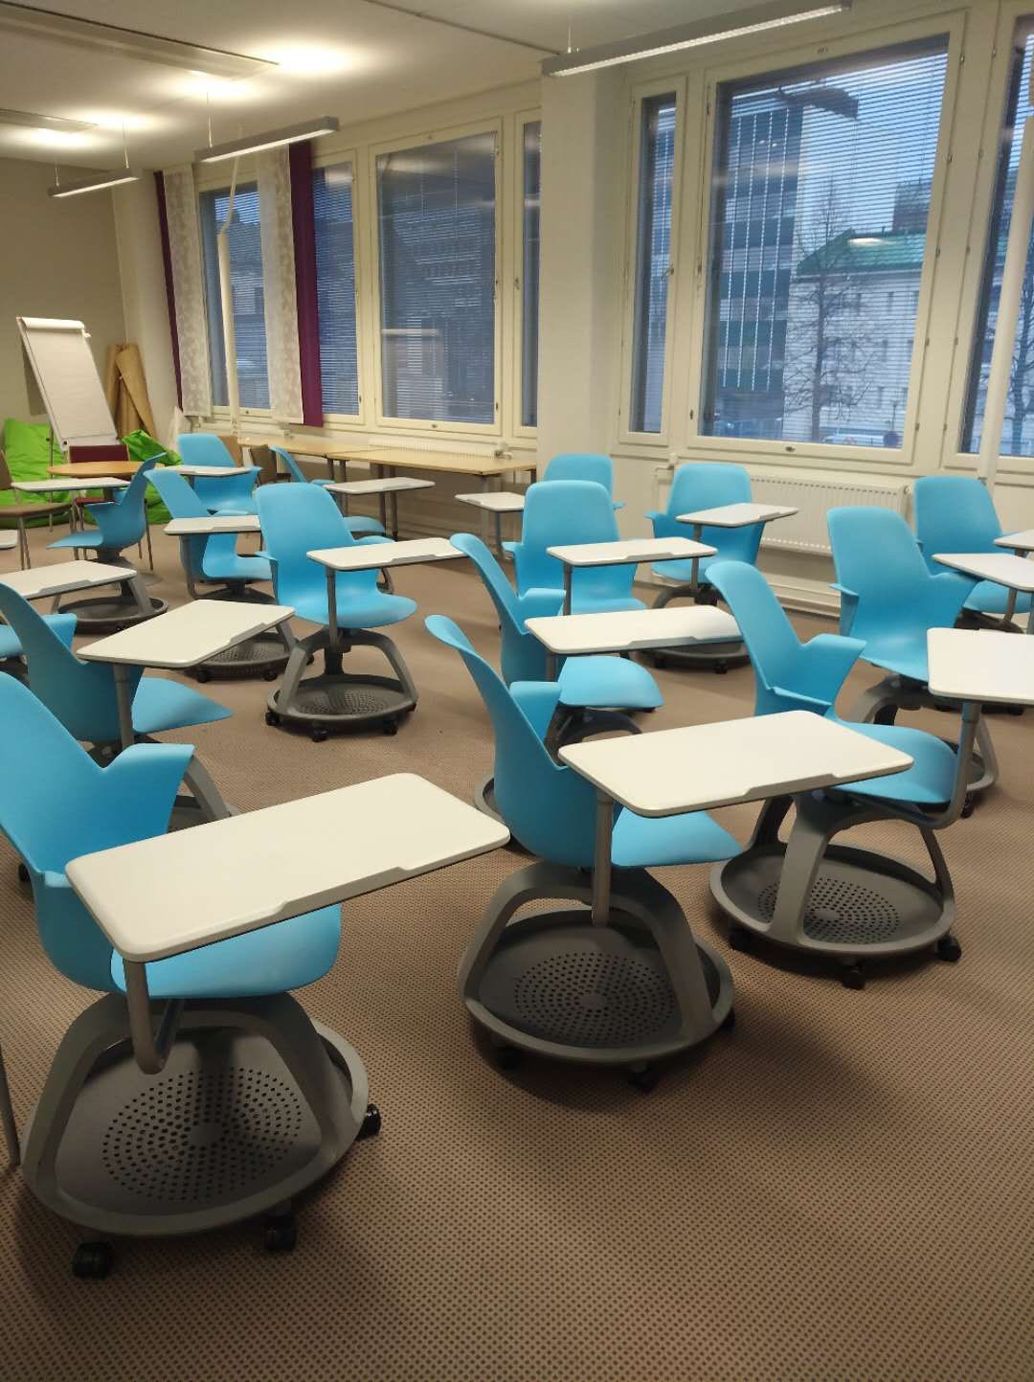
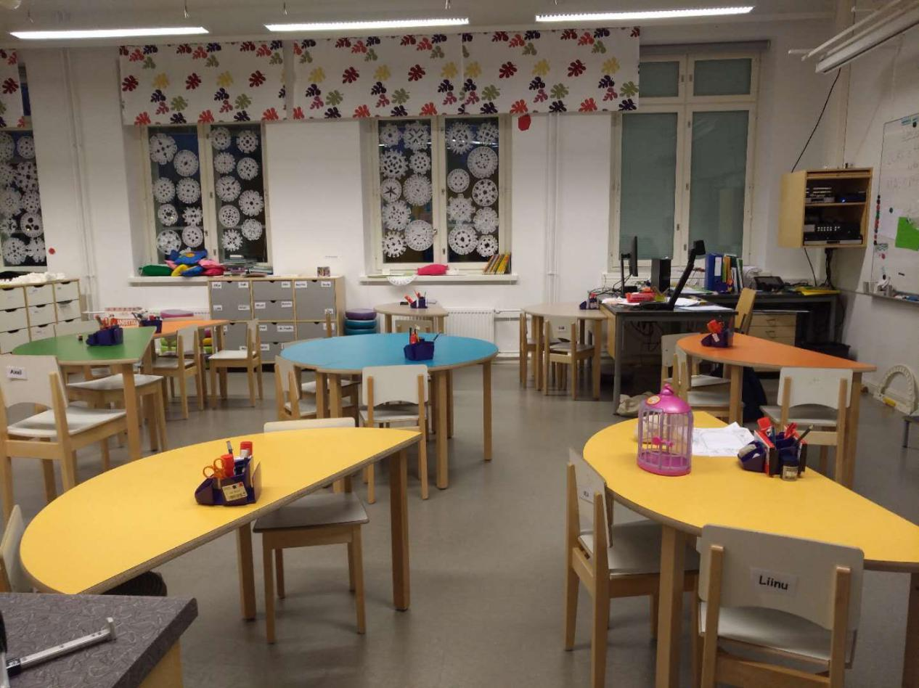

3.窗帘文化。可能我们”窗帘“的作用主要是遮挡阳光或者阻挡外界视线，其实，“窗帘”还是空间设计的主角，它的存在能够让空间灵活变相，随时大间变小间，小间变大间，随时可以实现单间变多间，“窗帘”给了人们创想的空间。
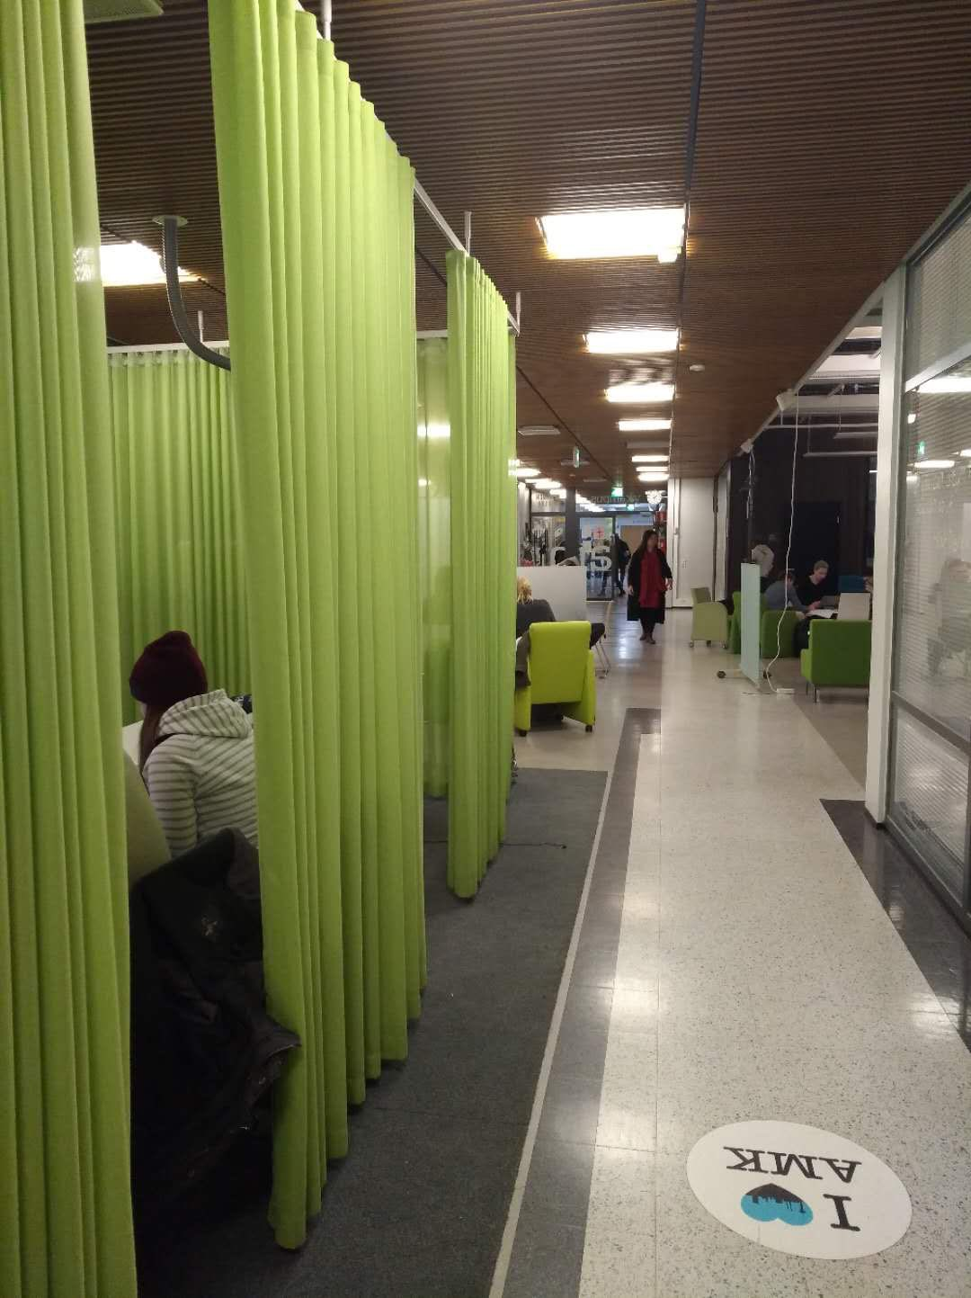
4.灯光文化。在室内，不同颜色、亮度的灯光，给人带来的感觉都是不同的。我们能够体验到的是，室内的灯光也是可以调明亮程度和舒适程度的，强弱是可以渐变的。以柔和的灯光为主，但是学习空间的灯光又是可以足够明亮，让人完全分不清自己是在室内还是在室外。

